XV系列精密交叉滚子轴承是INA交叉滚子轴承的基本型号，其结构为内圈分半、外圈整体型，外圈加工有安装孔、简化了相邻安装部件的结构，外圈整体结构更适宜于外圈旋转精度高的场合，稳定旋转精度达微米级；适用于精密检测仪器、机器人关节、直驱力矩马达、高精度转台等要求高精度、高刚性的应用场合。
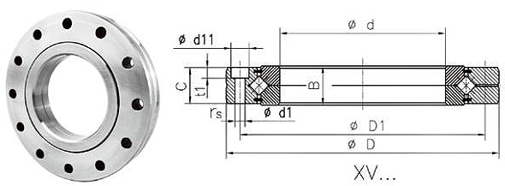
XV交叉滚子轴承结构示意图
型号 | 外形尺寸(mm) |  |  |  |  |  |  |  |  |  | 额定负荷（KN） |  | 重量
型号 | d | D | B | C | D1 | n1 | d1 | d11 | t1 | rs | Cr | Cor | kg
XV30 | 30 | 75 | 15 | 14 | 60 | 12 | 4.6 | 8 | 4.6 | 2x20° | 7.4 | 10.4 | 0.37
XV40 | 40 | 85 | 15 | 14 | 70 | 12 | 4.6 | 8 | 4.6 | 2x20° | 8.7 | 13.8 | 0.44
XV50 | 50 | 100 | 17 | 16 | 85 | 12 | 5.6 | 10 | 5.4 | 2x20° | 13.1 | 21.5 | 0.67
XV60 | 60 | 110 | 17 | 16 | 95 | 16 | 5.6 | 10 | 5.4 | 2x20° | 14.4 | 25.5 | 0.75
XV70 | 70 | 120 | 17 | 16 | 105 | 16 | 5.6 | 10 | 5.4 | 2x20° | 15.1 | 28 | 0.84
XV80 | 80 | 135 | 19 | 18 | 120 | 16 | 6.6 | 11 | 6.4 | 2x20° | 21.4 | 40.5 | 1.18
XV90 | 90 | 145 | 19 | 18 | 130 | 16 | 6.6 | 11 | 6.4 | 2x20° | 22.3 | 44.5 | 1.29
XV100 | 100 | 170 | 23 | 22 | 150 | 16 | 9 | 15 | 8.5 | 2x20° | 34.4 | 65 | 2.31
XV110 | 110 | 180 | 23 | 22 | 160 | 16 | 9 | 15 | 8.5 | 2x20° | 36.2 | 72 | 2.48

